Краткосрочный план урока химия
Раздел долгосрочного плана:  9.3A: Элементы 17 (VII), 16 (VI), 15 (V), 14 (IV) групп и их соединения.  Тема: Соединения серы | Школа: КГУ "Общеобразовательная средняя школа им. М. Кайырбаева " Актогайского района
Дата: 25.01 | Имя учителя: Алистратенко Е.В.
Класс: 9 | Количество присутствующих: | Количество отсутствующих:
Цель (и) обучения, которым способствует данный урок | 9.2.1.13 сравнивать физические и химические свойства оксидов серы (IV) и (VI) и объяснять физиологическое воздействие диоксида серы;  9.4.2.1 объяснять причины возникновения и экологическое воздействие кислотных дождей.
Цели урока | Сравнить свойства оксидов серы (IV иVI)и объяснять физиологическое воздействие диоксида серы  Выявить причины и последствия кислотных дождей и меры, предотвращающие негативное влияние кислотных дождей
Критерии оценивания | - понимает различие физико-химических свойств оксидов серы;  - перечисляет физические свойства оксидов серы;  - объясняет проблему воздействия кислотных дождей;  - пишет уравнения ХР, отражающих свойства оксидов серы;  - описывает опасность воздействия кислотных дождей на окружающую среду.
Языковая цель/ язык предмета | Учащиеся:  Использовать тематический словарь, чтобы правильно задавать вопросы и отвечать на них.  Лексика и терминология, специфичная для предмета: диоксид серы, триоксид серы, сульфиты, сульфаты, кислотные дожди.  Полезные выражения для диалогов и письма:  Кислотные оксиды…  Кислотные дожди…
Привитие ценностей | - Взаимоуважение  - Добросовестное отношение к учебе  - Взаимопомощь
Межпредметные связи | Биология. Экология.
Навыки использования ИКТ | Использование интернет ресурсов.
Предшествующее обучение | Знают понятия: 8.1.2.6.строение атома  8.2.1.3 объяснять закономерности изменения свойств элементов в группах и периодах  8.2.1.6 знать естественные семейства химических элементов и приводить примеры щелочных металлов, галогенов, инертных газов  8.2.1.7 прогнозировать свойства химического элемента в зависимости от положения в периодической таблице

Ход урока
Запланированное время | Запланированные задания |  |  | Ресурсы
Начало урока  (8 мин) | I. Организационный момент: Девиз урока: Если за день ничему не научился — Зря прожил день.  - Повторение изученного материала.  Химический диктант.  Прослушайте утверждения два раза, если вы согласны поставьте цифру – 1, если не согласны – 0.  - На внешнем уровне атома серы находится 4 электрона.  - Электроотрицательность атома серы меньше, чем у атома кислорода.  - Высшая степень окисления серы +6.  - Демеркуризация – это обеззараживание помещений от пролитой ртути с помощью серы.  - Электронная формула атома серы 1s²2s²2p⁶3s²3p⁴  - Соединения серы с металлами называют сульфатами.  - Сера горит с образованием сернистого газа.  - В природе сера встречается только в соединениях сульфидах и сульфатах.  - Формула пирита или серного колчедана FeS₂.  - Низшая степень окисления серы -2.  Проводится взаимопроверка ответов на вопросы диктанта, используя ключ к вопросам. Оцените работу своего товарища.  КЛЮЧИ К ВОПРСАМ НА ХИМИЧЕСКИЙ ДИКТАНТ.  При сжигании серы какое вещество образуется? Запишите уравнение.  Какие природные соединения серы вы знаете?  Тема урока: «Соединения серы». Какие цели вы перед собой поставите?
  1 |  | 2 | 3 | 4 | 5 | 6 | 7 | 8 | 9 | 10
  0 |  | 1 | 1 | 1 | 1 | 0 | 0 | 1 | 0 | 1
   | Критерии оценивания |  |  |  |  |  |  |  |  |  |  | Дескрипторы
   | Описывать общую характеристику элементов16 (VI)группы |  |  |  |  |  |  |  |  |  |  | Знать электронное строение серы
   |  |  |  |  |  |  |  |  |  |  |  | Определять высшию и низшию степень окисления
   |  |  |  |  |  |  |  |  |  |  |  | Применение серы
   |  |  |  |  |  |  |  |  |  |  |  | Называть природные соединения серы
Середина урока.  (15 мин)  (2 мин)  (5 мин)  (7 мин)  (3 мин)  (3 мин) | Изучение свойств и применения оксидов серы SO₂ и SO_{3.} Используя материал учебник, заполните таблицу, ответив на вопросы.  ПЛАН ИЗУЧЕНИЯ:  1.Степень окисления атома серы в оксиде.  2.Формула и название кислоты, соответствующей оксиду.  3.Физические свойства оксида.  4.Запишите реакции оксида серы с: H₂O, Na₂O, NaOH. Дайте название полученным веществам.  5.Применение оксида.  6. Способы получения оксида.  Проверка. Оценивание  Проверка самостоятельной работы учащихся. Предполагаемые ответы.  Вывод: оксиды серы – кислотные. Взаимодействуют с водой, основными оксидами и со щелочами. SO₂ горит или окисляется.  Какая еще бывает кислота у серы?  Сероводородная кислота соответствует сероводороду. Как его получают? Запишите уравнение реакции  Давайте немного отдохнем.  Поднимает руки класс – это «раз».  Повернулась голова – это «два».  Руки вниз, вперед смотри – это «три».  Руки в стороны по - шире развернули на «четыре»,  С силой их к плечам прижать – это «пять».  Всем ребятам надо сесть – это «шесть».  Решение практико-ориентированных задач:  .Демонстрация слайда с изображением картины К.П. Брюллова «Последний день Помпеи».  При извержении Везувия в Римском империи погибло много людей и не только от разрушений при землятрясении. Что еще могло вызвать гибель людей?  4. Демонстрация слайда с изображением схемы образования «кислотного дождя».  Когда много сернистого газа без всякого контроля попадает в атмосферный воздух, это грозит большой бедой. Возле крупных теплоэлектростанций и металлургических комбинатов начисто погибает всякая растительность, земля превращается в «мертвую зону». Происходит это после дождей. Почему?  Выполните задания,работа в группах( задание PIЗА-2006)  КИСЛОТНЫЕ ДОЖДИ На фотографии, приведенной ниже, изображены статуи, называемые Кариатидами, которые были возведены в Акрополе в Афинах более 2500 лет назад. Статуи были изваяны из горной породы, которая называется мрамором. Мрамор состоит из карбоната кальция. В 1980 году подлинные статуи были перенесены в музей Акрополя, а их заменили копиями. Подлинные статуи были разъедены кислотными дождями.  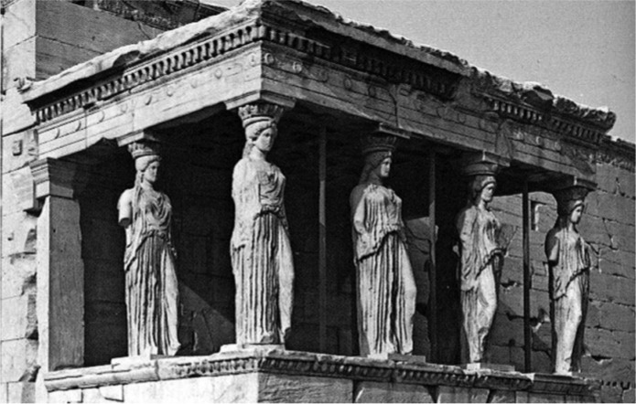  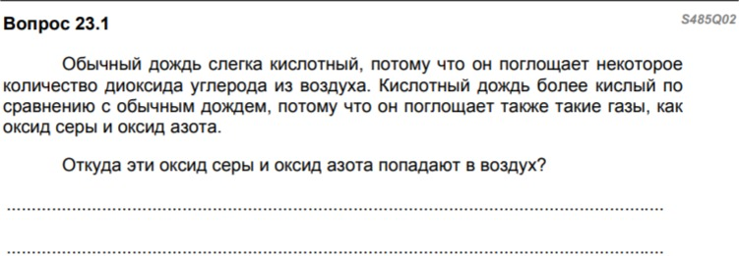  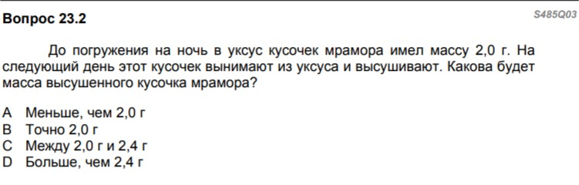  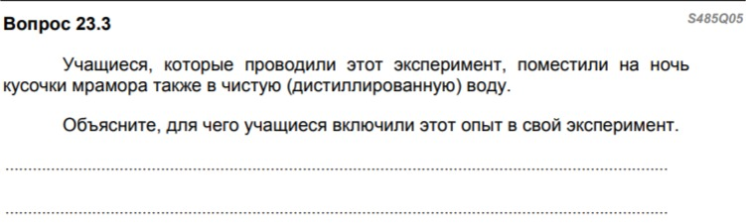  Проверка. Оценивание  Проверочный тест( инд.работа)  1) Степени окисления серы изменяются с +6, +4, -2 в группе веществ  1)S, SO₂, SO₃;  2) H₂SO₄, SO₂, H₂S;  3) Na₂SO₄, K₂S, S;  4) SO₃, K₂SO₃, S  2)Газ, обладающий запахом тухлых яиц, образующий при растворении в воде слабую кислоту, называется  1)Сернистый  2) Угарный  3) Сероводород  4) Йодоводород  3) И сернистый газ, и оксид серы (VI) будут реагировать со следующей парой веществ  1) Н₂О и СО₂  2) NaOH и CaO  3) H₂O и Cl₂  4) H₂S и О₂  4) Оксид, которому соответствует серная кислота:  1) сернистый газ;  2) серный ангидрид;  3) угарный газ;  4) сероводород  1-2  2-3  3-2  4-2  Рефлексия  Рефлексия.  Домашнее задание. Параграф 33 стр 32-33 читать, стр 25 задача 1,2 (письменно)  Творческое задание: Предложите меры борьбы с кислотными дождями. |  |  | Учебник параграф 33 стр 22-24  Презентация  Разд материал( работа с текстом приложение к уроку)
  SO₂ сернистый газ или оксид серы (IV) | SO₃ сернистый ангидрид или оксид серы (VI)
  - + 4 | - + 6
  - H₂SO₃ - сернистая кислота | 2.H₂SO₄ – серная кислота
  - Бесцветный газ с резким запахом, хорошо растворяется в воде, образуя слабую сернистую кислоту. Очень токсичен. | 3.Бесцветная сильно дымящаяся жидкость, растворимая в воде. Образует сильную серную кислоту.
  - SO₂ + H₂O = H₂SO₃  SO₂ + Na₂O = Na₂SO₃ сульфит натрия  SO₂ + 2NaOH = Na₂SO₃ + H₂O | 4.SO₃ + H₂O = H₂SO₄  SO₃ + Na₂O = Na₂SO₄ сульфат натрия  SO₃ + 2NaOH = Na₂SO₄ + H₂O
  - Отбеливание шерсти, шелка, бумаги, консервирующих средств для сохранения свежих плотов и фруктов. | 5.Получение серной кислоты.
  - 2H₂S + 3O₂ = 2SO₂ +2H₂O  S + O₂ = SO₂  ZnS + O₂ = ZnO + SO₂ | 6.S + O₂ = SO₂  2SO₂ + O₂ = 2SO₃
  Критерии оценивания | Дескрипторы
  Сравнивать физические и химические свойства оксидов серы | Знает степени окисления серы
  Сравнивать физические и химические свойства оксидов серы | Приводит формулы кислот со степенью окисления +4,+6
  Сравнивать физические и химические свойства оксидов серы | Описывает физ свойства оксидов серы
  Сравнивать физические и химические свойства оксидов серы | Приводит примеры уравнений реакций
  Сравнивать физические и химические свойства оксидов серы | Называет области применения
  Сравнивать физические и химические свойства оксидов серы | Приводит уравнения реакций получения оксидов
  Критерии оценивания | Дескрипторы
  Причины возникновения кислотных дождей | Называют источники оксида серы и оксида азота в воздухе
  Причины возникновения кислотных дождей | Вычисляют массу мрамора.
  Причины возникновения кислотных дождей | Объясняют необходимости кислой среды для проведения реакции
  Критерии оценивания | Дескрипторы
  Знать свойства соединений серы | Определять ст.окис в соединения+6,+4,-2.
  Знать свойства соединений серы | По физ свойствам определять сероводород
  Знать свойства соединений серы | Называть хим.св-ва сернистого газа и оксида серы(VI)
  Знать свойства соединений серы | Знать, что серному ангидриду соответствует серная кислота.
  Знаю | Хочу знать | Узнал
Дополнительная информация
Дифференциация – каким образом вы планируете представить закрепление темы? Как вы планируете озадачивать более сильных учащихся? |  | Оценивание – как вы планируете проверить обучение учеников? | Межпредметные связи Проверка здоровья и безопасности Информационнокоммуникационные технологии Ценности
Дифференциация может быть выражена в подборе заданий, в ожидаемом результате от конкретного ученика, в оказании индивидуальной поддержки учащемуся, в подборе учебного материала и ресурсов с учетом индивидуальных способностей учащихся (Теория множественного интеллекта по Гарднеру).  Дифференциация может быть использована на любом этапе урока с учетом рационального использования времени. |  | Самооценивание учащихся. Формативное оценивание учителя в течение урока – учитель следит за выполнением работы. | Определите: - В каких других предметах их обучение будет закреплено или улучшено?  - Где будут использованы информационны е и коммуникацион ные технологии для улучшения обучения?  - Каким образом учащихся обучают «ценностям» через учебную программу?  Здоровьесберегающие технологии.  Пункты, применяемые из Правил техники безопасности на данном уроке.

Выпадение кислотных осадков(материал к уроку)
Кислотный дождь - природное явление, при котором наблюдаются осадки с повышенной кислотностью. Причём принято обозначать этим понятием любые кислотные осадки: дождь, град, снег или туман.
Обычная вода, выпадающая в осадках, является слабокислым раствором (5,6-5,7 рН). Но во время кислотного дождя вода обладает повышенным уровнем кислотности (может превышать норму в тысячи раз), из-за чего наносит серьёзный ущерб окружающей среде. А поскольку встречается оно отнюдь не редко, считается экологической проблемой.

Причины кислотных дождей
Одной из причин образования кислотных осадков является загрязнение атмосферы в результате деятельности людей (химические выбросы заводов и предприятий, сжигание топлива, добыча полезных ископаемых, выхлопные газы транспорта и т.д.). Из-за изменения состава атмосферы происходит смешивание воды со слабыми растворами некоторых кислот, в результате чего и выпадают кислотные осадки.
Также образование аномальных осадков происходит из-за вулканической активности. В результате выброса в атмосферу огромного количества серы образуются слабые кислоты на основе серы.
Ещё одной природной причиной образования кислотных осадков являются грозы, во время которых в атмосфере образуются азотные соединения. Слабый раствор азотной кислоты часто смешивается с водой, на их долю приходится около 10 млн тонн осадков.
Более того, попадать в атмосферу серо- и азотосодержащие вещества могут и другими способами. К примеру, происходит это при гниении трупов животных и растительных остатков.

Последствия кислотных дождей
- - Закисление водоёмов приводит к интоксикации воды, в результате чего многие живые организмы в водоёмах погибают. В некоторых случаях это приводит к полному вымиранию живых организмов в водоёмах. Кроме того, отравленная вода непригодна к употреблению.
- - Закисление почвы приводит к уменьшению плодородности почвы, к вымыванию питательных веществ, и, как итог, к интоксикации почвы. В результате этого многие растения погибают из-за накопления яда или разрушения корневой системы. Выжившие растения обладают замедленной скоростью развития, становятся слабее, иногда утрачивают свои функции (к примеру, фотосинтез), могут вызывать болезни у животных (если те съедят заражённое растение).
- - Вымирание животных и растений происходит в результате прямого попадания под кислотные дожди. Хотя в большинстве случаев это является причиной образования у них различных заболеваний.
Стоит отметить, что данная проблема является очень серьёзной, а потому с её последствиями пытаются бороться. К примеру, в водоёмах применяется метод известкования, благодаря чему удаётся нормализовать уровень кислотности воды. Методы по спасению почвы также существуют.

Интересные факты о кислотных дождях
Согласно заключению учёных, 252 млн лет назад массовые кислотные осадки стали причиной вымирания 95% видов живых организмов на Земле. А причиной образования этих осадков стало массовое извержение вулканов, активизировавшихся из-за падения метеорита.
На планете Венера кислотные дожди являются обычным природным явлением, поскольку в атмосфере планеты находится огромное количество облаков серной кислоты.
На планете Марс имеются следы кислотного тумана. На протяжении длительного времени он образовывался в кратере Гусева, разъедая там скалы. Вероятно, в других местах планеты смертельно опасный туман тоже иногда появляется.

